Api en JavaSpringBoot

Apoyo Académico

Eder Lara Trujillo

[Nombre de la empresa]  [Dirección de la compañía]

# Creación del proyecto:

**Paso 1: Configuración del Proyecto Spring Boot**

1. **Crear un nuevo proyecto Spring Boot:**
   * Puedes usar Spring Initializr (start.spring.io) para generar un proyecto base.
   * Asegúrate de incluir las siguientes dependencias:
     + Spring Web
     + Spring Data JPA
     + MySQL Driver (o el driver de tu base de datos)
     + Lombok (opcional, pero recomendado para reducir código boilerplate)
     + Spring Security (Si se va a implementar seguridad en la api)

**Paso 2: Configurar la conexión a la base de datos:**

* En el archivo application.properties o application.yml, agrega las siguientes propiedades:

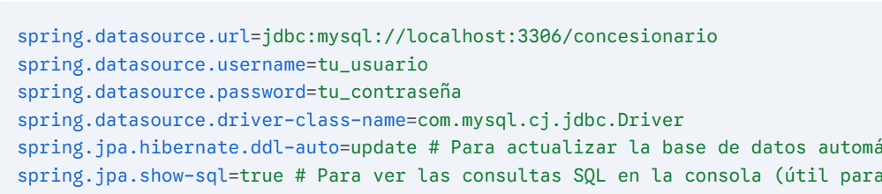

**Paso 3: Crear las Entidades (models)**

Crear un paquete llamado com.tuproyecto.models:

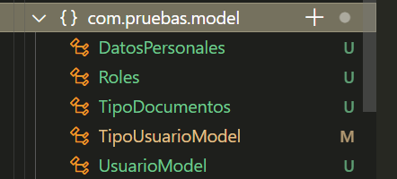

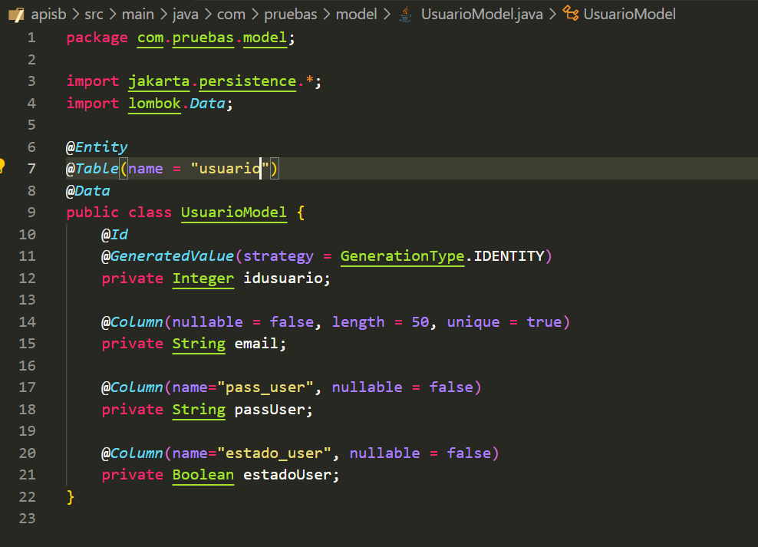

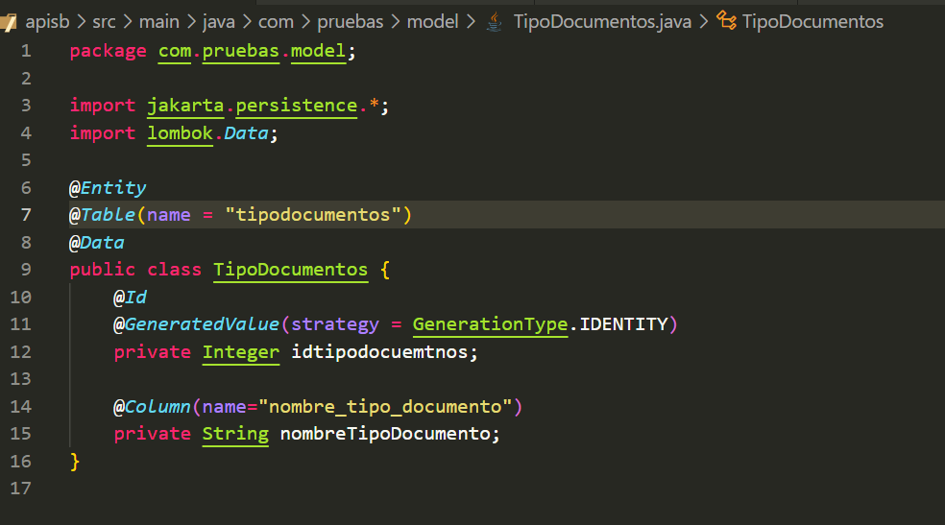

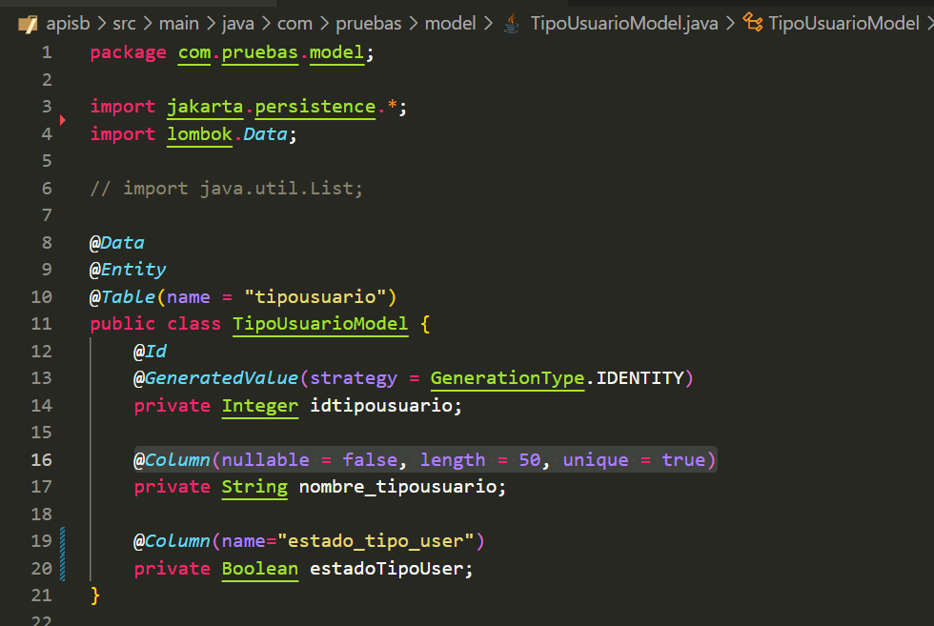

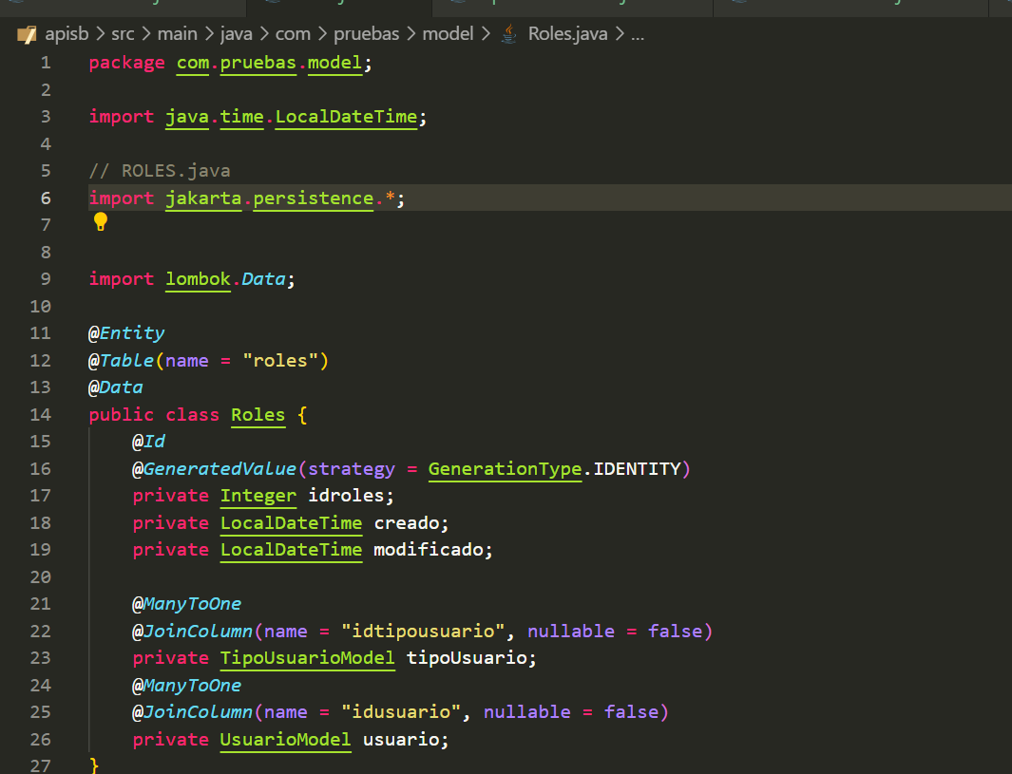

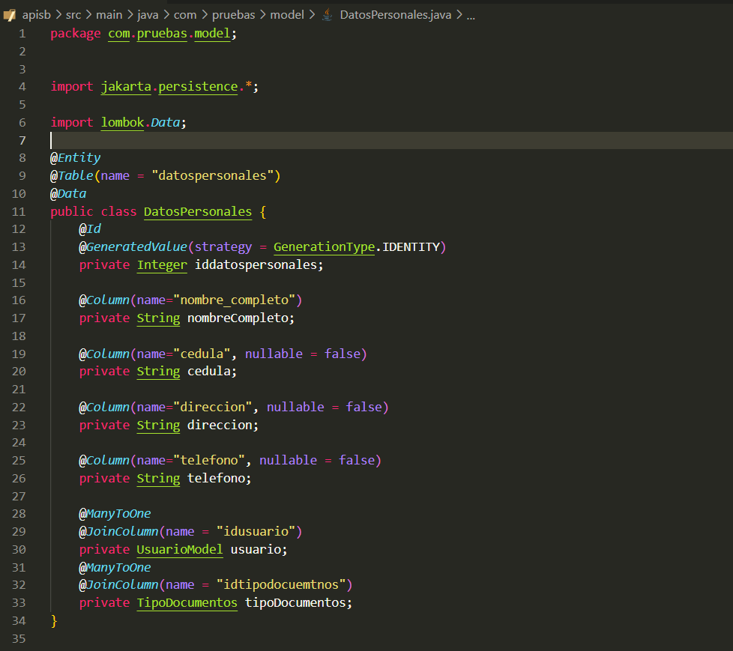

**Paso 4: Crear los Repositorios (Repositories)**

Crea interfaces que extiendan JpaRepository para interactuar con la base de datos. Se crea un paquete llamado com.pruebas.repository

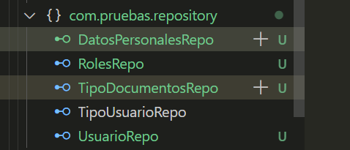

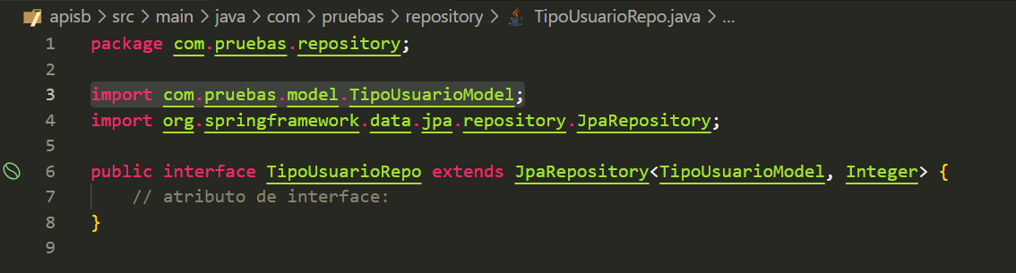

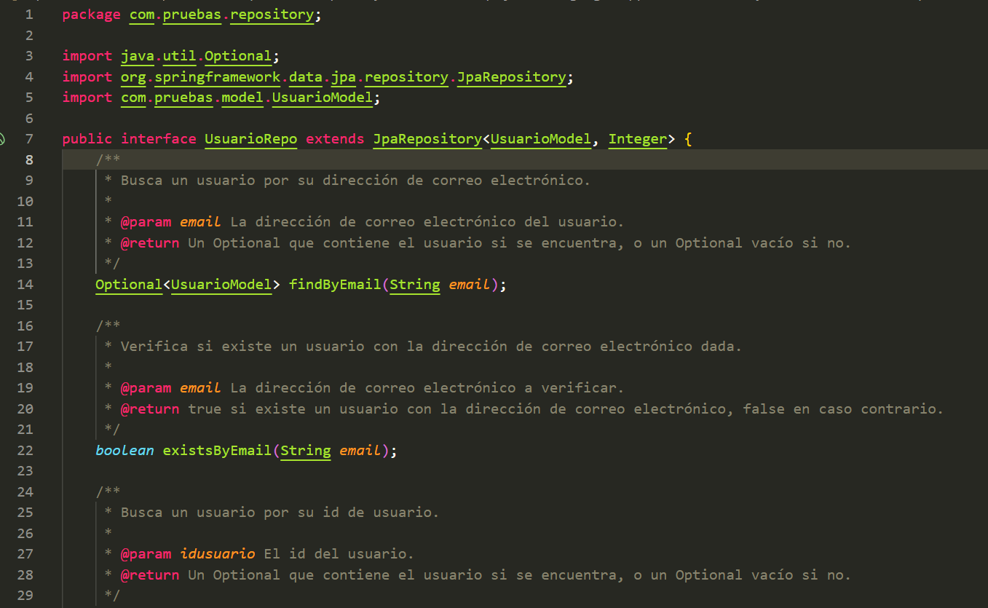

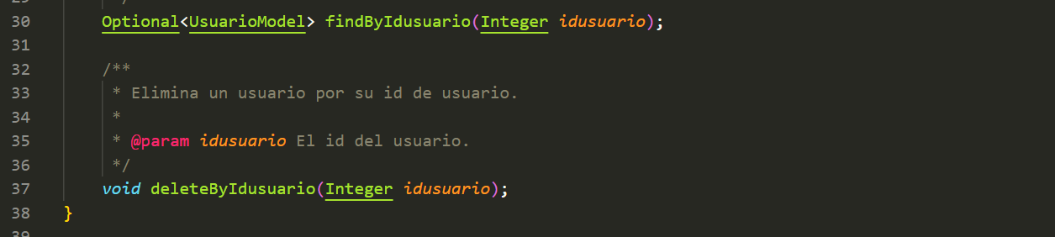

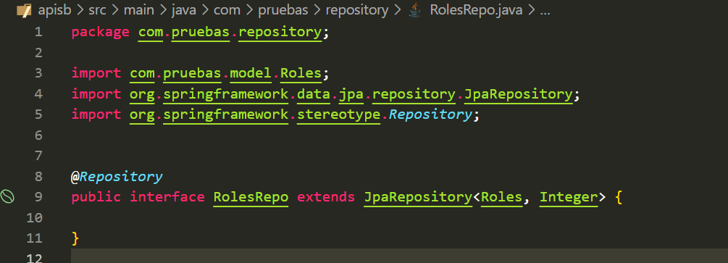

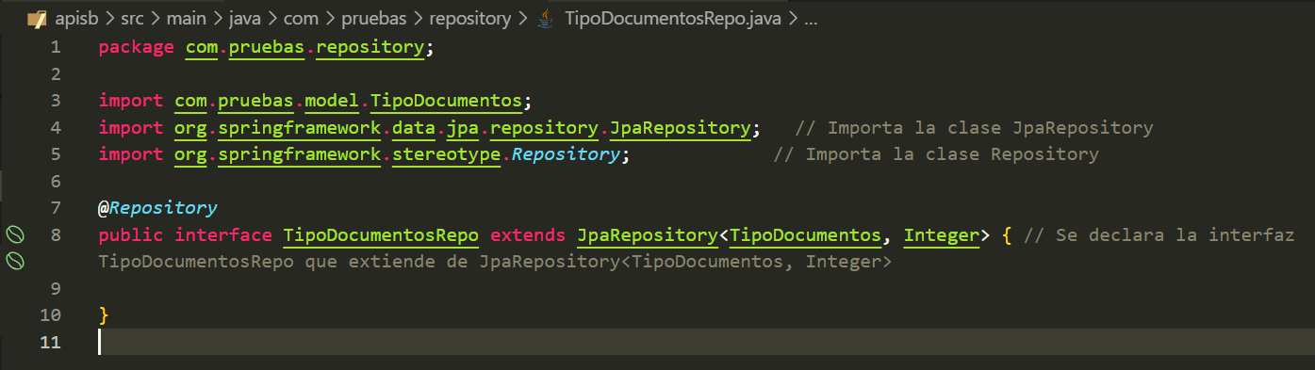

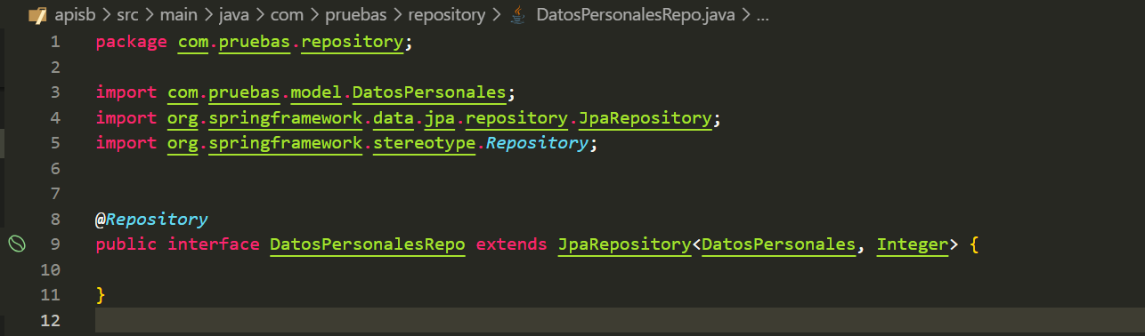

**Paso 5: Crear los Servicios (Services)**

Crea clases de servicio para la lógica de negocio.

